Реферат

Кваліфікаційна магістерська робота: 61 с., 12 рис., 3 табл., 30 джерел.

ТЕРМОКОНТУР, АБСОЛЮТНО ЧОРНЕ ТІЛО, ТУРБУЛЕНТНІ КОЛИВАННЯ, ОПТИЧНІ МЕТОДИ, ТЕПЛОВА КОНВЕНЦІЯ, АПАРАТУРА ПРОГРАМНОГО УПРАВЛІННЯ, ТЕРМОПАРА, ГЕТЕРОГЕННЕ ГОРІННЯ

Метою даної роботи є визначення метода вимірювання температури для дослідження структури факела та проведення економічних розрахунків.
Для виконання даної задачі була розроблена експериментальна установка та структурна система контролю і управління процесом спалювання газового палива.
Результатом даної роботи є удосконалення методу вимірювання температури газового пальника парового котла.

Abstract

Qualifying masters work: 61 pag., 12 fig., 3 tab., 30 ref. sources.

THERMOCONTURE, ABSOLUTELY BLACK BODY, TURBULENT FLOWING, OPTICAL METHODS, THERMAL CONVENTION, SOFTWARE MANAGEMENT, THERMOPAR, HETEROGENIC BURNING

The object of this work is combustion chambers in a steam boiler for which an advanced control system has been developed.
The purpose of this work is to determine the method of measuring the temperature for the study of the structure of the torch, economic calculations are carried out.
The result of this work is to improve the method of measuring the temperature of the gas burner of the steam boiler.

ЗМІСТ

Вступ 6
1 Аналіз існуючих методів і засобів вимірювання температури 7
1.1 Контактні методи вимірювання температур 7
1.1.1 Термометри розширення 7
1.1.2 Манометричні термометри 12
1.1.3 Термоперетворювачі опору 15
1.1.4 Термоелектричні термометри (термопари) 19
1.2 Безконтактні методи визначення температур 24
1.2.1 Оптичні методи вимірювання температури полум'я 24
1.2.2 Яркістна температура 28
1.2.3 Колірна температура 30
2 Обстеження термоелектричного об'єкту та проектування
системи контролю теплотехнічних величин 32
3 Розробка методики та експериментальної установки по
вимірюванню температури факела дослідного газового пальника 38
4 Удосконалення методу вимірювання температури
факелу газового пальника парового котла 44
4.1 Метрологічне забеспечення термоелектричних
термометрів та вторичних приладів температури 44
4.1.1 Повірка термоелектричних термометрів 44
4.1.2 Загальні правила повірки вторинних
вимірювальних приладів 47
4.2 Організаційно-економічна частина 52
Висновки 57
Список використаних джерел 59

ВСТУП

Актуальність теми. Актуальність вимірів, що виконуваних у цій роботі, полягає в тому, що для оптимальної організації процесу горіння в топковій камері котла і, відповідно, ефективного використання газу необхідне знання структури факела полум'я пальника.
Об'єкт дослідження – камери згоряння в паровому котлі.
Предмет дослідження – методи та засоби виміру температури.
Мета роботи: удосконалення метода вимірювання температури факела та дослідження його структури.
Для цього необхідно вирішити такі завдання:
- провести аналіз методів і засобів вимірювання температури;
- провести обстеження термоелектричного об'єкту;
- розробити методику та експериментальну установку по вимірюванні температури факела.
Методи дослідження - теоретичний аналіз і систематизація науково-теоретичних і методичних джерел; математичні методи.
Публікації за час навчання - VIII Всеукраїнська науково-практична конференція „Майбутній науковець – 2017”. 1 грудня 2017р Сєвєродонецьк, СНУ ім.. В. Даля, 2017; ІІ Всеукраїнська науково-практична конференція «Сучасні інформаційні технології, засоби автоматизації та електропривод», 19-21.04.2018, м. Краматорськ.

1 АНАЛІЗ ІСНУЮЧИХ МЕТОДІВ І ЗАСОБІВ
ВИМІРЮВАННЯ ТЕМПЕРАТУРИ

1.1 Контактні методи вимірювання температур
1.1.1 Термометри розширення
У рідинних скляних термометрах [5,18] для визначення температури використовується теплове розширення спеціальної термометричної рідини. Термометрична рідина розміщена в тонкостінний скляний резервуар, сполучений з капіляром, з яким пов'язана температурна шкала. Внаслідок відмінності теплового розширення рідини і скляного резервуара при зміні температури змінюється довжина стовпчика рідини, що знаходиться в капілярі.
Змочувальні або не змочувальні термометричні рідини повинні володіти достатньою об'ємною стабільністю в умовах роботи термометра. В якості не змочувальної металевої рідини служить найчастіше чиста і осушена ртуть. Вона використовується для вимірювання температур в діапазоні від - 38,5 ˚С до + 630 ˚С.
Термометри з кварцового скла для вимірювання температур до + 800 ˚С наповнені ртуттю. Для вимірювання температур до - 200 ˚С застосовують термометри, наповнені змочувальною органічною рідиною.
Для зручності спостережень і полегшення відліку в термометричну рідину додають блакитний або червоний барвник. Барвник ні в якому разі не повинен виділятися з рідини і звужувати перетин капіляра через осідання на стінках. Барвник обраний неправильно може викликати похибку до 2 К. Рідина повинна мати малу в'язкість, щоб час встановлення показання через повільне протікання рідини, при охолодженні термометра, був якомога меншим. В якості змочуючих термометриних рідин придатні: толуол (від - 90 ˚С до + 100 ˚С), спирт (від - 110 ˚С до + 210 ˚С), пентанова суміш (від - 200 ˚С до + 30 ˚С). Через гіршу теплопровідність і більшу в'язкість цих рідин інерційність таких термометрів більша, ніж ртутних.
У всіх термометрах не допускається наявність в рідині бульбашок газу або пари, які можуть розірвати стовпчик. Слід також стежити за тим, щоб не відбувалося випаровування і конденсації рідини у вільному просторі капіляра. У термометрів з змочувальною рідиною це може призводити до похибки у кілька десятих градуса вже при порівняно низьких температурах. Тому вільний простір капіляра часто заповнюють осушеним і очищеним від кисню інертним газом під тиском, підвищуючи тим самим точку кипіння рідини (надлишковий тиск в 1 Бар для температур до 350 ˚С, 20 Бар до 600 ˚С, 70 Бар до 750 ˚С). Тільки у ртутних термометрів для вимірювання нижче 200 ˚С можна використовувати вакуумований капіляр. Це полегшує усунення розриву стовпчика. Оскільки більший перетин капіляра і швидка зміна температури уздовж стовпчика сприяє виникненню розривів у вакуумованих термометрах, зазвичай ртутні термометри для низьких температур також наповнюють захисним газом.
Технічні термометри (рис.1.1) виготовляють прямими чи загнутими під кутом 90° і лише зі вкладеною шкалою, довжина нижньої частини термометра від 63 до 1000 мм. Для захисту від механічних пошкоджень їх укладають у металевий корпус. Загальна вада таких термометрів - складність організації неперервного вихідного сигналу, тому їх не використовують у системах керування. Винятком є ртутні електроконтактні термометри розширення, які спрацьовують у разі досягнення ртутним стовпчиком певної температурної відмітки.

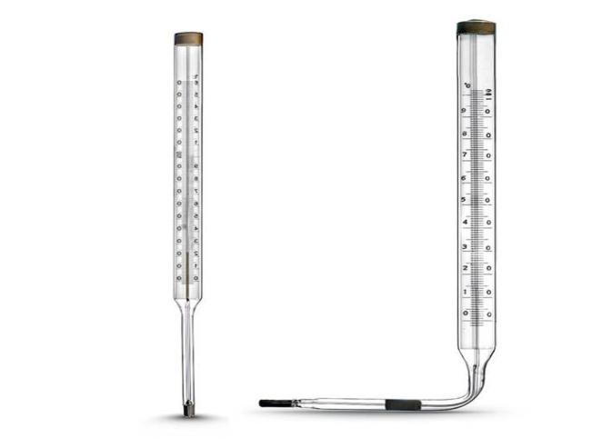
Рис.1.1 – Технічні термометри

Механічні термометри (рис.1.2). Їх застосовують як для вимірювання, так і для регулювання (сигналізації) температури. Залежно від конструкції розрізняють дилатометричні та біметалеві термометри. Для вимірювання температури дилатометричними термометрами використовують різницю між абсолютними лінійними подовженнями двох стрижнів, виготовлених з різних матеріалів.
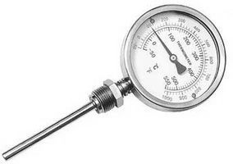
Рис.1.2 – Механічний термометр

Біметалевий термометр складається з двох спаяних поміж собою та зігнутих металевих пластинок з різними коефіцієнтами лінійного розширення. Унаслідок зміни температури в обох конструкціях створюється зусилля пружної деформації, а переміщення, що виникає при цьому, стає пропорційним величині зміни температури. Біметалеві термометри останнім часом набули широкого застосування, оскільки вони для вимірювання не потребують живлення зовнішньої енергії.
Електроконтактні технічні термометри. [29] Ртутні електроконтактні термометри застосовують для сигналізації та регулювання (у найпростіших схемах - в лабораторних термостатах, сушильних шафах і т. ін.) температури в лабораторних і промислових умовах, у колах постійного та змінного струмів. Стовпчик ртуті є одним контактом, а дріт у капілярі - другим контактом електричного вимикача.
Електроконтактні термометри виготовляють із постійними впаяними контактами (при цьому точка перемикання фіксується й не може бути змінена згодом) або з одним рухомим контактом, який можна переміщувати всередині капіляра за допомогою спеціального пристрою (магнітної муфти), і другим нерухомим контактом, упаяним у капіляр термометра. Замикання (розмикання) електричного кола між контактами в обох випадках відбувається внаслідок розширення (стискання) ртуті під час нагрівання (охолодження) нижньої частини термометра. Для захисту контактів простір над ртуттю в капілярі заповнюють захисним газом (переважно воднем, заздалегідь позбавленим вологи й кисню).
Будову електроконтактного ртутного термометра з магнітним переставлянням контакту показано на рис.1.3: 1 - циліндричний якір; 2 - магніт; 3 - мідний провід; 4 - овальна скляна трубка; 5 - овальна гайка; 6 - мікрогвинт; 7- підп'ятник; 8 -рухомий контакт; 9 - напрямна втулка; 10 - капіляр; 11 - нерухомий контакт; 12 - мідний провід.
У разі застосування електроконтактного термометра нижня його частина має бути повністю занурена в контрольоване середовище.

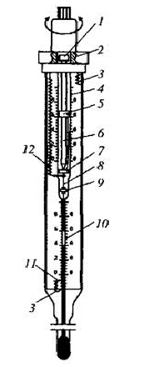
Рис.1.3 - Схема ртутного електроконтактного термометра з рухомим контактом

Ртутні скляні термометри завдяки простій будові, монтажу, дешевизні та відносно високій точності показань досить широко застосовують у лабораторній і виробничій практиці. Основні недоліки рідинних скляних термометрів - неможливість реєстрації та передавання показань на відстань, велика теплова інерція.

1.1.2 Манометричні термометри
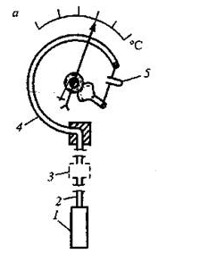
Принцип дії манометричних термометрів [2] ґрунтується на вимірюванні тиску робочої (термометричної) речовини в замкненому об'ємі термосистеми під час зміни її температури (за умови незмінного об'єму).

Рис.1.4 - Будова манометричного термометра

Термосистема манометричного термометра (рис.1.4) складається з: термобалона (1), капіляра (2) і трубчастої пружини (4) вимірювача тиску, оснащеного пружинним термокомпенсатором (5).
За видом речовини, якою заповнено термосистему, манометричні термометри поділяють на газові, рідинні та конденсаційні.
Манометричним термометрам притаманні такі види похибок:
- барометрична - визначається впливом коливань атмосферного тиску на манометричну пружину вимірювача тиску;
- гідростатична - визначається різною висотою розміщення термобалона та вторинного перетворювача (має істотне значення тільки для рідинних та конденсаційних манометричних термометрів);
- температурна - визначається впливом температури навколишнього повітря на зміну об'єму термосистеми (капіляра та манометричної пружини).
Газові манометричні термометри. В основу принципу роботи газових манометричних термометрів закладено закон Гей-Люссака, який встановлює залежність тиску ідеального газу від його температури. Термосистема заповнюється інертним газом (азотом, аргоном, гелієм) під початковим тиском 1,0 - 3,0 МПа (цим компенсується вплив коливань барометричного тиску). Для зменшення температурної похибки, зумовленої зміною температури довкілля, співвідношення об'ємів термобалона та капіляра з манометричною пружиною має бути великим, тому розміри термобалона збільшують до діаметра 20 - 30 мм та довжини 250 - 500 мм (тільки для цілей термокомпенсації, оскільки об'єм термобалона не залежить ні від робочого тиску, ні від діапазону вимірювання).
Для зменшення температурної похибки використовують також механічний термокомпенсатор, що являє собою біметалеву пластину, зігнуту у вигляді скоби. Зі змінюванням температури навколишнього середовища біметалева пластина розгинається (згинається), даючи можливість вільному кінцеві манометричної пружини зміститися під дією температурного приросту тиску в термосистемі. При цьому поворотний зубчастий сектор, а отже, й стрілка манометричного термометра залишаються нерухомими. Іноді з цією ж метою (у разі потреби вимірювання з підвищеною точністю) застосовують диференціальну термосистему, яка містить ще одну термосистему з аналогічними параметрами, але без термобалона, тому вона сприймає вплив тільки температури довкілля. Показання манометричного термометра з диференціальною термосистемою формує різниця зусиль двох манометричних пружин, що майже виключає вплив температури навколишнього середовища.
Рідинні манометричні термометри. Термосистему рідинних манометричних термометрів заповнюють ртуттю під тиском 10 - 15 МПа за кімнатної температури або толуолом, ксилолом, пропиловим спиртом чи силіконовими рідинами під тиском 0,5 - 5 МПа; при цьому діапазон вимірювання для ртуті становить від – 35 до +600 °С, для органічних рідин – від – 150 до + 300 °С. До рідин, використовуваних у манометричних термометрах, ставляться такі вимоги: якомога більший коефіцієнт об'ємного розширення, висока теплопровідність, мала теплоємність і хімічна інертність до матеріалу термометра.
Заходи для зменшення похибок, спричинених зміною температури навколишнього середовища, ті ж самі, що й для газових манометричних термометрів. З метою компенсації температурної похибки в рідинних манометричних термометрів використовують також інварний компенсатор, принцип дії якого грунтується на тому, що всередину капілярної трубки вставляється дріт з інвару, тож робоча речовина займає кільцевий зазор між дротом і внутрішньою стінкою капіляра. Діаметр інвару підбирають таким, щоб зі зміною температури приріст об'єму кільцевого зазору в капілярі дорівнював температурному приросту об'єму рідини в зазорі.
Рідинним манометричним термометрам притаманна гідростатична похибка, зумовлена різною висотою монтажу термобалона та вимірювача тиску. її можна компенсувати після монтажу приладу шляхом механічного зміщення покажчика приладу на потрібне значення шкали.
Конденсаційні манометричні термометри. Як термометричні речовини в конденсаційних манометричних термометрів використовують легкокиплячі рідини: пропан, етиловий ефір, ацетон, толуол і т. ін. Термобалон заповнюється конденсатом приблизно на 0,75 об'єму, а простір над конденсатом - парою цієї рідини. Капіляр та манометрична пружина заповнені зазвичай тією ж рідиною (конденсатом). Капіляр уводять у термобалон так, щоб нижній його кінець завжди був занурений у робочу рідину.
У конденсаційних манометричних термометрів використовують властивість кожної рідини мати свій характеристичний тиск пари, який залежить лише від температури, а не від об'єму. Тиск у термосистемі дорівнює тискові насиченої пари робочої рідини за вимірюваної температури. Оскільки залежність тиску насиченої пари від температури хоча й однозначна, але й нелінійна, то і шкала конденсаційних манометричних термометрів має значну нерівномірність. Для отримання рівномірної шкали такі манометричні термометри обладнують спеціальними лінеаризувальними пристроями.
Робочий тиск в конденсаційних манометричних термометрів залежить від границь вимірювання та природи робочої рідини. Важлива перевага цих манометричних термометрів - це те, що їх показання не залежать від зміни температури довколишнього середовища: температурний приріст об'єму рідини, яка заповнює капіляр та пружну трубку манометра, витискується до термобалона, не змінюючи робочого тиску в термосистемі, оскільки цей приріст мізерний порівняно з об'ємом вільного простору термобалона.
Конденсаційні манометричні термометри менш інерційні (термобалон невеликий) і високочутливі, оскільки тиск насиченої пари різко змінюється зі зміною температури, їм притаманні гідростатична та барометрична похибки, причому остання - тільки на початковій ділянці шкали, коли тиск у термосистемі ще незначний. Загальні вади манометричних термометрів - необхідність частої (через можливість розгерметизації термосистеми) перевірки, складність ремонту (важко знайти мікро-тріщину в капілярі), інерційність, великі габарити термобалона (особливо в газових манометричних термометрах).

1.1.3 Термоперетворювачі опору
Принцип дії термоперетворювачів опору [6] (на практиці поширена назва термометри опору) ґрунтується на властивості провідників чи напівпровідників змінювати електричний опір у разі змінення температури. Для перетворень температури використовують матеріали, які мають високу стабільність температурного коефіцієнту опору, високу відтворюваність електричного опору для цієї температури, значний питомий електричний опір і високий температурний коефіцієнт опору, стабільність хімічних і фізичних властивостей під час нагрівання, інертність до дії досліджуваного середовища.
Провідникові термоперетворювачі опору являють собою тонкий металевий провідник, намотаний на каркас з ізоляційного матеріалу (кварцу, кераміки), та захисного чохла. Існують також і інші конструктивні рішення термоперетворювачів опору - наприклад, пружинна навивка з поплавком для вимірювання середньої температури рідини в резервуарі.
Матеріал має бути дуже чутливим до змінювання температури (характеризується температурним коефіцієнтом опору, який показує величину приросту опору в разі змінювання температури термоперетворювачі опору на один градус). Робочий струм не перевищує 10 - 15 мА. Тепло, яке при цьому виділяється, дуже мале й майже не впливає на точність вимірювання. Термоперетворювачі опору дозволяють надійно вимірювати температуру в межах від - 260 до + 1100 °С. Біфілярна (подвійно-зустрічна) намотка провідника дозволяє компенсувати індуктивну складову опору.
Із провідникових матеріалів широко застосовують платину. Цей благородний метал навіть за високих температур в окисному середовищі не змінює своїх фізичних і хімічних властивостей. Температурний коефіцієнт опору в діапазоні 0...100 °С становить приблизно 1/273 град⁻¹, питомий опір за температури 20 °С - 0,105·10⁻⁶ Ом·м, діапазон перетворюваних температур - від - 260 до + 1100 °С. Вади платинових перетворювачів опору: висока вартість платини, досить висока забруднюваність її за високих температур парами металів (особливо заліза), порівняно невисока хімічна стійкість у відновному середовищі, унаслідок чого вона стає крихкою і втрачає стабільність характеристик, а також нелінійність функції.
Мідь завдяки низькій вартості і досить високій стійкості до корозії, широко застосовують у перетворювачах температури в діапазоні від - 200 до + 200 °С. Температурний коефіцієнт опору міді, а, = 1/234,7 К ⁻¹, залежність електричного опору від температури – лінійна.
Головною вадою мідних термоперетворювачів опору вважають високу окиснюваність під час нагрівання, через що їх застосовують у порівняно вузькому діапазоні температур у середовищах з низькою вологістю та без агресивних газів.
Крім платини та міді, для термоперетворювачів опору використовують нікель - хімічно стійкий матеріал навіть за високих температур, проте має складну залежність опору від температури і невисоку її відтворюваність.
Напівпровідникові термоперетворювачі опору (термістори) відрізняються від металевих більшим значенням температурного коефіцієнту опору, меншими габаритами та незначною інерційністю. Крім того, їх температурний коефіцієнт опору зазвичай від'ємний і сильно залежить від температури.
До переваг напівпровідникових термоперетворювачів опору слід також віднести великий питомий опір, тому, маючи навіть невеликі розміри, вони мають значний номінальний опір (від декількох до сотень кілоомів), який дозволяє не враховувати опору з'єднувальних проводів. Малі розміри напівпровідникових термоперетворювачів опору забезпечують можливість безінерційного вимірювання температури.
Існує багато видів напівпровідникових терморезисторів, які вирізняються конструктивними і технічними параметрами. Це стрижневі напівпровідникові терморезистори, покриті емаллю чи герметизовані металевою капсулою, краплеподібні, герметизовані склом та ін. Із відомих типів термісторів найбільшого поширення набули зонди, які конструктивно схожі на звичайні резистори, за винятком використовуваних матеріалів. Для виготовлення термісторів зазвичай використовують суміші полікристалічних напівпровідникових оксидів металів (Мg, МgА1₂O₄, Мn₂O₃, Fе₃O_{4,} Со₂О₃, NiO, ZnТіO₄), що спікаються у формі під тиском. Ці матеріали формують у вигляді кульок, дисків, стрижнів або шайб, які потім вміщують у капсули зі скла, пластику або металу, а іноді покривають цими матеріалами. Невеликі розміри (близько 1 мм) забезпечують їх високу динамічну рeакцію, а деякі мініатюрні типи елементів мають динамічну реакцію всього кілька мікросекунд.
Недоліками напівпровідникових термоперетворювачів опору, що суттєво знижують їх експлуатаційні якості, є значна нелінійність залежності опору від температури та невідтворюваність градуювальної характеристики. Тому напівпровідникові термоперетворювачі опору одного й того ж типу мають індивідуальні градуювання та вельми посередню взаємозамінність (відхилення опору термісторів від номінального значення зазвичай становить ± 10 %). Добра взаємозамінність цих резисторів забезпечується високою точністю й стабільністю технології виготовлення. Робочий діапазон температур від - 50 до + 120 °С (інші термістори зазвичай використовують у діапазоні від - 50 до + 300 °С).
Напівпровідникові термоперетворювачі опору відносно рідко використовують для вимірювання температури. Натомість вони набули широкого застосування в схемах сигналізації внаслідок притаманного їм релейного ефекту - стрибкоподібної зміни опору з досягненням певної температури. Висока чутливість термісторів до температури дозволяє застосовувати їх для виявлення та вимірювання дуже незначних змін температури: від 10⁻⁴ до 10 ⁻³ К.

1.1.4 Термоелектричні термометри (термопари)
У термоелектричних термометрах для вимірювання температури використовується відкрите у 1921 р. Зеєбеком явище термоелектрики (ефект Зеєбека). Якщо два провідника з різних металевих матеріалів А і В, сполучені кінцями в замкнутий контур (рис. 1.5 а) і місця сполучення перебувають при різних температурах t₁ і t₂, то в контурі виникає електричний струм. Обидва електропровідника, що названі термоелектродами, утворюють термопару. Одне з місць з'єднання, що поміщається в середовище з температурою, що вимірюються, є робочим кінцем термопари, друге, що перебуває при постійній температурі, є вільним кінцем термопари.
Термоелектрорушійна сила (т.е.р.с.) Е термопари з термоелектродами А і В може бути розрахована з алгебраїчної суми ефекту Пельтье для місць контактування А і В та ефекту Томпсона для обох термоелектродів А і В, якщо знехтувати такими необоротними явищами, як джоулеві втрати і втрати на теплопровідність.
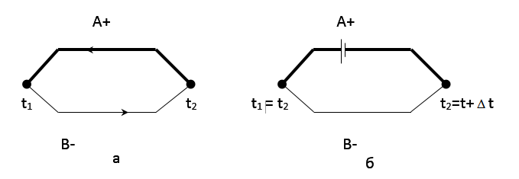
Якщо в контурі, складеному з термоелектродів А і В (рис. 1.5 б), тече струм, то при переході електронів з одного термоелектродах в іншій вони повинні або витрачати, або купувати енергію. При цьому кінетична енергія електронів збільшується або зменшується, а місце контакту охолоджується або нагрівається. Теплові потоки, що виникають в обох місцях контактування термоелектродів А і В, току I пропорційно змінюються.
Рис.1.5 - Ефект Зеєбека (а) і Пельтьє (б)

Від матеріалу обох термоелектронів і температур t₁ і t₂ місць контактування, Р має розмірність ${BT}/A=B$. При проходженні струму I в контурі внаслідок невеликого за величиною ефекту Томпсона термоелектроди або нагріваються, або охолоджуються, якщо в них є перепад температур у порівнянні, наприклад, з найбільш високою температурою контакту Т₂. Цей тепловий потік також пропорційний току I і градієнту температур $ΔT$ в обох термоелектронах і дорівнює $Ф_{т}=σIΔ$, де $σ$- коефіцієнт Томпсона, що залежить від матеріалу електродів і від температури Т і має розмірність ${BT}/A*K=B/K$.
Якщо робочий кінець термопари знаходиться при температурі $T+ΔT$, а вільний – при Т, то $E=\frac{dE}{dT}ΔT$. Вона дорівнює сумі ефектів Пельтьє і Томпсона, тобто
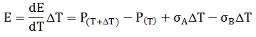 . (1.1)
звідки
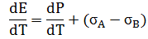 . (1.2)
Після деяких перетворень з (1.2) можна вивести зв'язок т.е.р.с. Е і коефіцієнтами Р і $σ$:
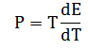; (1.3)
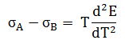. (1.4)
З фундаментального рівняння (1.4) можна отримати всі термоелектричні властивості термопари, наприклад нелінійну залежність температура:
${E=aT+bT}^{2}$. (1.5)
Інтегруванням рівняння (1.4) отримуємо:
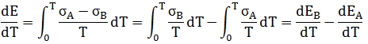 (1.6)

Один з найпростіших методів вимірювання температури полягає в тому, що вводять в полум'я невеликий за розмірами термоелектричний термометр. Температура такого термометра може, однак, істотно (на 100 - 200 ºС) відрізнятися від температури газу, оскільки вона визначається з теплового балансу:

$Ф_{k}+Ф_{kat}-Ф_{L}-Ф_{Sty}=0$ (1.7)
де $Ф_{k}$- тепло, що передане від полум'я до термометра через конвекцію;
$Ф_{Sty}$- тепло каталітичного горіння на термоелектродах термометра;
$Ф_{kat}$- тепло, що відведене через термоелектроди і сполучні дроти;
$Ф_{L}$- тепло, що випромінюється термометром в навколишнє середовище.
Спеціальними заходами прагнуть перетворити на нуль величини $Ф_{kat}$ і${ Ф}_{L}$. Величина $Ф_{Sty}$ залежить від температури термоелектродних дротів, полум'я, стінок, а також від діаметра дроту і випромінювальної здатності беруть участь в променистому теплообміні елементів. Можна розкласти $Ф_{Sty}$ на два компонента, відповідаючи теплообміну випромінюванням між дротом і стінками печі.
Для конвекційного потоку тепла $Ф_{k}$ початкове значення критерію Нуссельта залежить, крім іншого, від діаметра дроту.
Для дотримання умов, закладених в основу теорії проходження потоку через циліндр, діаметр робочого спаю термопари термометра повинен якомога більшою мірою відповідати діаметру термоелектронного дроту; з'єднувальні дроти повинні бути розташовані в напрямку найменшого температурного градієнта. При дотриманні цих умов можна вважати, що тепловий потік від робочого спаю підводять дроти малий (${ Ф}_{L}$0).
Оскільки термопарами вимірюють різницю температур, виміряна т.е.р.с. залежить не тільки від температури робочого спая, але і від температури вільних кінців термопари. Виміряна температура t дорівнює температурі, визначеної за градуюванням термопари, якщо температура вільного кінця термопари $t_{b}$ дорівнює опорній температурі${ t}_{b}$, яка покладена в основу градуювання термопари, або якщо температура вільних кінців коливається навколо неї в допустимих межах. Якщо вимірювальний прилад має шкалу в градусах Цельсія, то необхідно температуру вільних кінців термопари підтримувати можливо ближче до опорної температурі $t_{b}$.
При відхиленні температури вільних кінців $t_{v}$ від опорної $t_{b}$ виміряне значення т.е.р.с. Е_{а} має бути скориговано на величину ΔЕ, що відповідає цьому відхиленню. Для температур від 0 до 60 ˚С т.е.р.с. Е зміниться практично лінійно різниці температур $t_{v}-t_{b}$.
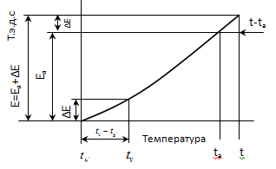

Рис.1.6 - Визначення температури об'єкта при відхиленні температури вільних кінців термопари від опорної

Тому відповідно до рис.1.6: t – дійсна температура; t_{a} – виміряна температура; E_{a} –виміряна т.е.р.с.; Е - дійсна т.е.р.с. при температурі t_{a}. виміряне значення т.е.р.с. Е_{а}, має бути збільшене на$ΔE=k(t_{v}-t_{b})$. При цьому т.е.д.с. Е дорівнює:
$E=ΔE+E_{a}=E_{a}+k(t_{v}-t_{b})$. (1.8)
Показання вимірювального приладу з температурною шкалою правильно в разі, якщо $t_{v}$=$t_{b}$. При відхиленні температури вільних кінців $t_{v}$ від опорної температури розраховується температура t, яка може бути отримана з значення t_{a} при введенні коефіцієнта корекції С:
${t=t_{a}+C(t}_{v}-t_{b})$. (1.9)
Так як ${E-E}_{a}=ΔE$ в інтервалі температур, близькому до температури вільних кінців, пропорційна$k(t_{v}-t_{b})$, а поблизу температури, що вимірюється, яка пропорційна $k^{'}(t-t_{a})$,
$k\left(t_{v}-t_{b}\right)=k^{'}(t-t_{a})$; (1.10)
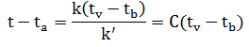 . (1.11)
Тому С може бути розрахована з співвідношення зміни т.е.р.с. від температури при опорній температурі $t_{b}$ до зміни т.е.р.с. при температурі t, що вимірюється:
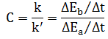 . (1.12)
Коефіцієнт корекції С залежить від типу термопари і значення температури, що вимірюється. У загальному випадку з підвищенням температури коефіцієнт С зменшується. Якщо характеристика термопари лінійна, то С = 1, що приблизно виконується для термопари хромель-алюмінь.
При оцінці похибок, що виникають при вимірюванні температури термоелектричними термометрами необхідно враховувати:
- відрізняти межу допустимої похибки від похибки конкретної термопари, яка визначається її характеристикою (градуювальною кривою);
- вплив температури вільних кінців термопари;
- похибка внаслідок зміни опору кола термопари;
- похибка через неточність установки або нестабільності струму потенціометра в схемах зі зміщенням нуля, а також при компенсаційному методі, а в деяких випадках і похибка, яка виникає при коригуванні впливу температури вільних кінців у вимірювальних схемах;
- похибка вимірювального приладу, що визначається його класом точності і температурної похибкою.
При вимірюванні температури контактними термоперетворювачами можуть виникнути значні похибки, обумовлені відводом теплоти від чутливого елемента за рахунок тепловіддачі по чохлу і тепловідведення випромінюванням.

1.2 Безконтактні методи визначення температур
1.2.1 Оптичні методи вимірювання температури полум'я
Визначення температури оптичним методом [1,25] засноване на зміні променевості або спектральної інтенсивності променевості в залежності від температури. В оптичному приладі одна з характеристик випромінювання порівнюється з відповідною характеристикою випромінювання абсолютно чорного тіла. Прилад градуюються по абсолютно чорному тілу безпосередньо в одиницях температурної шкали. Інакше кажучи, в основу оптичних методів вимірювання температури покладено вимірювання характеристик випромінювання, однозначно з нею пов'язаних.
Порівняння характеристик випромінювання може здійснюватися за принципом рівності загального випромінювання або спектральних інтенсивностей, а також по ідентичності спектрального складу. Відповідно розрізняють три температури, пов'язані функціонально з істинною температурою тіла і його випромінювальною здатністю: радіаційну, яркістну температуру Т_{ярк}, колірну температуру Т_{кол}.
Механізм випромінювання полум'я можна моделювати за допомогою абсолютно чорного тіла. [1]
Абсолютно чорним тілом називається тіло, яке повністю поглинає все падаюче на нього випромінювання незалежно від напрямку падаючого випромінювання, його спектрального складу і поляризації, нічого не відображаючи і не пропускаючи.
Основною властивістю абсолютно чорного тіла є те, що для характеру випромінювання і поглинання форма, матеріал і властивості поверхні тіла абсолютно байдужі.
Поглинальною здатністю тіла називається величина, що показує, яка частина падаючої на поверхню тіла променистої енергії з певною довжиною хвилі поглинається їм при температурі Т. [30]
Поглинальна здатність абсолютно чорного тіла для будь-яких довжин хвиль дорівнює одиниці, для всіх інших тіл поглинальна здатність менше одиниці.
У загальному вигляді закон розподілу енергії в спектрі абсолютно чорного тіла визначається функцією:

$E_{λT}=f(λ.T)$ . (1.13)
Випромінювальною здатністю тіла називається промениста енергія певної довжини хвилі $λ$ випромінюється з 1 см² поверхні в 1 сек. При температурі Т.
Формула, запропонована Міхельсоном, мала вигляд
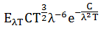. (1.14)
З цієї формули, зокрема, випливало, що $λ_{макс}^{2}Т=const$ та $E_{макс}Т^{-4,5}=const$.
Пізніші дослідження, проведені Вином на основі другого початку термодинаміки і закону тиску світла, відкритого видатним російським фізиком П. Н. Лебедєвим, дозволили точніше визначити залежність енергії випромінювання від $λ$ і Т:
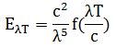, (1.15)
де с – швидкість світла.
І вивести рівняння розподілу енергії по спектру у функції довжини хвилі $λ$:
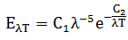, (1.16)
де C₁=3,7·10-12 вт·см² , С₂= 1,432 см·град.
Те ж рівняння в функції частоти випромінювання v має вигляд:
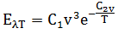. (1.17)
З рівняння (1.17) випливає, що при даній температурі Т випромінювання досягає максимуму $E_{макс}$ при певній довжині хвилі $λ_{макс}$. Залежність між температурою випромінюючого тіла Т і довжиною хвилі $λ_{макс}$ має вигляд:
$λ_{макс}T=const$ . (1.18)
Чисельне значення постійної у формулі (1.18) дорівнює 2892 град, звідки:
$${ λ}_{макс}=\frac{2896}{T}. (1.19)$$
де $λ_{макс}$ виражається в мікронах.
Відношення випромінювальної здатності тіла до його поглинальної здатності при даній температурі і довжині хвилі є для всіх тіл постійною величиною, ця постійна дорівнює випромінювальній здатності абсолютно чорного тіла.
З формули (1.19) випливає, що при збільшенні температури абсолютно чорного тіла максимум кривої випромінювання зміщується в бік більш коротких хвиль. Користуючись формулою (1.19), можна визначити довжину хвилі, що відповідає максимальному випромінювання енергії в спектрі при даній температурі абсолютно чорного тіла, або температуру абсолютно чорного тіла, якщо відома довжина хвилі, що відповідає максимуму випромінювання.
На рис. 1.7 наведені криві розподілу енергії випромінювання абсолютно чорного тіла при різних температурах. По осі ординат відкладені значення випромінювальної здатності, а по осі абсциси – довжини хвиль в мікронах.

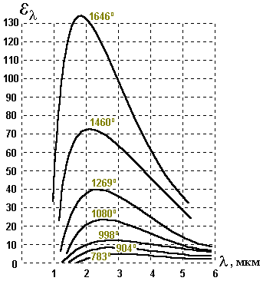
Рис.1.7 - Криві розподілу

На основі виведених раніше закономірностей про пропорційність випромінювання абсолютно чорного тіла четвертого ступеня його абсолютної температури і про зміщення максимуму випромінювання в сторону коротких хвиль із збільшенням температури Вин запропонував формулу для визначення величини максимальної енергії випромінювання:
$E_{макс}=βT^{5}$, (1.20)
де - постійна, рівна 4,16 • 10⁻¹² вт/см³ • град⁵.
З формули (1.20) видно, що значення максимуму випромінювання в спектрі абсолютно чорного тіла зростає пропорційно п'ятого ступеня температури.
Для визначення випромінювальної здатності в довгохвильовій частині спектра зручна формула:
$E_{λT}=CKTλ^{-5}$. (1.21)

1.2.2 Яркістна температура
Під яркістною температурою розуміють температуру абсолютно чорного тіла, при якій його спектральна інтенсивність променевості дорівнює спектральній інтенсивності променевості досліджуваного тіла при тій же довжині хвилі.
За визначенням,
$b_{λ}^{а.ч.т.}\left(Т_{ярк}\right)=b_{λ}\left(T\right)=ε_{λ}τ_{λ}b_{λ}^{а.ч.т.}$, (1.22)
або
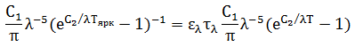. (1.23)
Оскільки у видимій області для тіл, нагрітих до температури світіння, справедливий закон Вина, отримаємо спрощену рівність: (1.24)
де $τ_{λ}$- спектральна пропускання середовища;
$V_{λ}$ - коефіцієнт видності, відповідний монохроматичному фільтру, який вводиться в прилад при візуальному фотометрірованні яркостей.
З рівняння (1.24) слідує
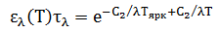, (1.25)
звідки 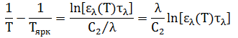 (1.26)
та 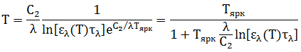. (1.27)
У загальному випадку, коли спектральна інтенсивність променевості визначається формулою Планка:
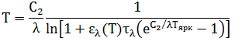. (1.28)
Яркістна температура залежить від істинної температури тіла, спектральної випромінювальної здібності та ефективної довжини хвилі. При $λ_{еф}=const$ яркістна температура тим більше відрізняється від справжньої, чим менше спектральна випромінювальна здатність. Для абсолютно чорного тіла яркістна і справжня температури збігаються.
Вважаючи $τ_{λ}=1$, отримаємо
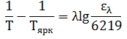. (1.29)
Значні похибки можуть вноситься відбитими складовими випромінювання. Похибка, пов'язана з відбитим випромінюванням, тим більше чим менше справжня температура.

1.2.3. Колірна температура
Під колірною температурою розуміють температуру абсолютно чорного тіла, при якій спектральний склад його випромінювання однаковий зі спектральним складом досліджуваного випромінювання, тобто відношення спектральних інтенсивностей променевості при двох заданих довжинах хвиль однаково.
При постійній температурі кожне тіло має певний розподіл променевості по довжинах хвиль, і за формою кривої спектрального розподілу можна точно встановити температуру тіла. У разі візуальної фотометрії можна говорити про однакову кольоровість випромінювання при однакових температурах. При зміні температури одночасно зі зміною спектрального складу змінюються і абсолютні значення спектральних інтенсивностей, причому швидкість їх зміни різна для різних областей спектру. Так, інтенсивність зелених променів зростає швидше червоних, але повільніше синіх.
Різниця між істинною і колірною температурами є наслідком селективності випромінювання. Для сірих і абсолютно чорних тіл ці температури рівні і ніяких поправок на неповноту випромінювання вводити не потрібно, більше того, немає необхідності знати абсолютну величину випромінювальної здібності.
При селективному випромінюванні відмінності між істинною і колірної температурами будуть тим більше, чим сильніше зміна по спектру випромінювальної здібності$e_{λ}\left(T\right).$ У цьому випадку немає необхідності визначать абсолютну величину випромінювальної здатності тіла; достатньо лише знати, як вона змінюється при переході від однієї довжини хвилі до іншої, тобто відношення. ${e_{λ_{1}}}/{e_{λ_{2}}}.$ Вона є значно більш стабільною величиною при зміні зовнішніх умов. Тому колірна температура тіла менше залежить від стану поверхні тіла, ніж його яркістна та енергетична температури.
У рівній мірі і ослаблення у проміжному середовищі значно слабше позначається на колірній температурі, якщо проміжне середовище для обраних ділянок спектра не надто селективна. Якщо
$${∂ε_{λ}}/{∂λ>0, то Т_{цв}<Т;}$$
$${∂ε_{λ}}/{∂λ<0, то Т_{цв}>Т;}$$
$${∂ε_{λ}}/{∂λ=0, то Т_{цв}=Т.}$$
Залежно від властивостей тіла його колірні температури в різних областях спектру можуть істотно відрізнятися один від одного. Тому дуже важливо вибрати область спектра, для якої достатні енергетичні можливості поєднуються з мінімальною селективністю випромінювальних здібностей. Методика визначення колірної температури може бути використана не тільки у видимій, але і в інфрачервоній області спектра як для високих, так і для порівняно низьких температур.
За визначенням поняття колірної температури повинна мати місце рівність:
, (1.30)
(${τ_{1}}/{τ_{2}}$ вважаємо рівним одиниці). В області застосовності закону Вина
звідки 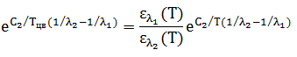 . (1.31)
Після логарифмування і очевидних перетворень отримаємо
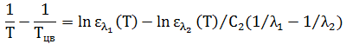. (1.32)
При обліку ослаблення в середовищі
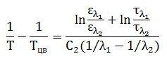. (1.33)

2 ОБСТЕЖЕННЯ ТЕРМОЕЛЕКТРИЧНОГО ОБ'ЄКТУ ТА ПРОЕКТУВАННЯ СИСТЕМИ КОНТРОЛЮ ТЕХНІЧНИХ ВЕЛИЧИН

Управління системою камери згоряння можна здійснювати двома способами: за рахунок контролю витрати палива або контролю температури. Існуюча система контролює витрати палива, контроль температури є другорядним параметром. Розроблений прилад контролює температуру тим самим забезпечуючи економічність процесу. В даний час система контролю і управління процесом спалювання газового палива має вигляд, структурно представлений на рис 2.1. Було доведено, що оптимізація організації процесу горіння і, ефективність використання газу можлива за рахунок розробки додаткових елементів контролю (приладу), за допомогою яких, керуючи кількістю палива, що подається на пальник можна керувати структурою факела, отже, змінювати нагрівання конвекційних поверхонь.
Проаналізуємо склад сухої маси газоподібного палива: CH₄+C₂H₆+C₃H₈+C₄H₁₀+C₅H₁₂+N₂ = 100%, якщо розглянути поелементно, то процентний вміст речовин становить CH₄ = 94,1%, C₂H₆ = 3,1%, C₃H₈ = 0,6%,
C₄H₁₀ = 0,2%, C₅H₁₂ = 0,8%, N₂ = 1,2% для щільності газу при С и 760 мм.рт.ст.
ρ = 0,786 кг/м³.
Нижча теплота згоряння сухого газоподібного палива [12]
Q_{H}^{P}=358·CH₄+637·C₂H₆+912·C₃H₈+1186·C₄H₁₀+1460·C₅H₁₂, (2.1)
Витрата палива, м³/с, що подається в камеру згоряння, визначається за формулою:
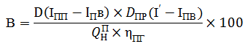 , (2.2)
де D - паропродуктивність парогенератора ДЕ-10-14ГМ;
i_{пп} - ентальпія перегрітої пари;
i' - ентальпія води при температурі кипіння;
t_{пв} - ентальпія живильної води;
t_{пв} - температура живильної води;
D_{пр} - витрата продувочной води.
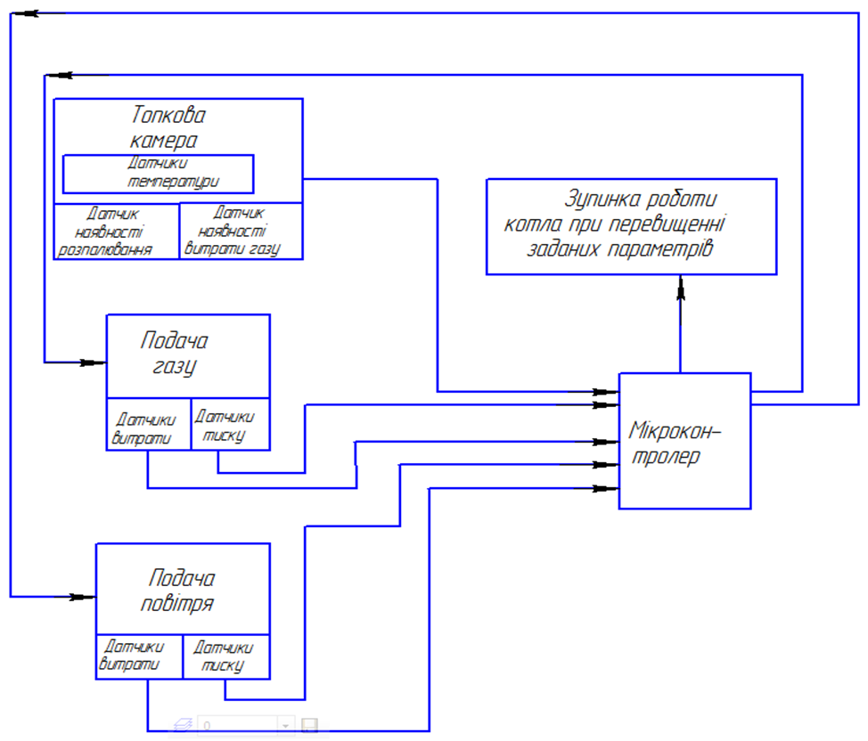
Рис.2.1 - Структурна система контролю і управління процесом спалювання газового палива

Розробляється математична модель повинна враховувати залежність вихідних параметрів від вхідних. Існуюча вимірювальна система, налаштована на контроль палива, не враховує розподіл температури по середовищу топкової камери. Пропонується врахувати в модель цей факт, і тим самим забезпечити такий же нагрів поверхонь, але при спалюванні меншої кількості палива, тобто цільовою функцією розроблювального приладу можна визначити як:
Эф = g(T_{ФАКЕЛА},Н_{ФАКЕЛА})→ max, (2.3)
де T_{ФАКЕЛА}- температура факела;
Н_{ФАКЕЛА} – висота факела в певній точці факела. Знаючи кількість теплоти, яка виділяється й диференціальне рівняння теплообміну для стрижня кругового перерізу можна побудувати залежність нагрівання води від палива, що подається на пальник.
Т_{ФАКЕЛА}=f(R_{ГАЗА}, R_{ПОВІТРЯ}), (2.4)
Н_{ФАКЕЛА}=f(R_{ГАЗА},R_{ПОВІТРЯ}), (2.5)
де R_{ГАЗА}, R_{ПОВІТРЯ}- витрата газу, повітря відповідно
Якщо врахувати що витрата палива B (м³/с), є не що інше як функція від витрати газу і повітря, то математична модель прийме вид:
Т_{ФАКЕЛА}, Н_{ФАКЕЛА}=f(B), (2.6)
Т_{В.ВИХ}=φ(Н_{ФАКЕЛА},Т_{В.ВХ}), (2.7)
де Т_{В.ВИХ,} Т_{В.ВХ}- температура води на виході і на вході відповідно.
Важливо розробити прилад контролю факела при різних подачах палива, скласти характеристичну таблицю максимальної температури факела від палива, що подається. В ідеальному випадку - все паливо згорає і тепло йде на нагрівання поверхні. Виходячи з отриманих умов потрібно видавати регулюючій вплив на подачу палива, якщо це не допоможе враховувати втрати при недогоранні.
У зв'язку з цим, важливо уявити механізм горіння. Метод, за допомогою якого це можливо - розподіл температури у факелі і її вимір [12].
Розрахувати дійсну температуру полум'я за результатами вимірів можна одним термометром по формулі (2.8).
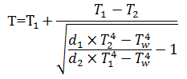 , (2.8)
де d – діаметр термоелектродні дроту;
індекс «1» відноситься до тонкого термоелектрона;
індекс «2» - до товстого;
індекс w - до стінки.
Метод вимірювання температури, заснований на залежності між показаннями термометра і діаметра дроту: в певне місце полум'я один за іншим вводять два (або більше) термометра з різною товщиною термоелектродів і виходячи з результатів вимірів розраховують дійсну температуру факела.
Цей, а також і більшість інших методів з використанням двох термометрів не враховують обміну випромінюванням між термометром і полум'ям. Нехтування цим обміном у разі полум'я без світла не призводить до великої похибки вимірювання. У разі оптично товстого полум'я зі світлом обміном випромінюванням між термоелектродним дротом і стінкою можна зневажити в порівнянні з обміном між термоелектродним дротом і полум'ям. Внаслідок сильної абсорбції полум'я термометр «не бачить» стінку. У цьому випадку застосування рівняння (2.8) не призводить до корисних результатів. Природно, що вплив випромінювання стінки або полум'я залежить також і від місця виміру.
При практичному застосуванні методу двох термометрів часто виникають похибки вимірювання того ж порядку, що і розраховані. Тому запропоновано вимірювати температуру лише одним можливо більш точним термоелектричним термометром. Послідовність розрахунків наступна.
Ф_{k} = α∙ F_{Th}∙(T-T₁)≈σ∙ε∙ F_{Th}∙(T₁⁴-T_{w}⁴), (2.9)
де Ф_{k} – похибка термометра;
ε – випромінювальна здатність;
F_{Th} – поверхня термометра.
Після нескладних перетворень отримаємо
T≈T₁+K_{So}∙(T₁⁴-T_{w}⁴). (2.10)
Коефіцієнт теплопровідності матеріалу - K_{So} розраховується з формули (2.10) при температурі Т_{w}= 300 К. Дійсна температура приблизно дається з рівняння (2.10), у яке вводяться обмірювані значення Т₁, Т_{w} і значення K_{So}, визначені для даної температури Т₁, і діаметру дроту d. Внаслідок своєї маси термоелектричні термометри при високочастотних турбулентних коливаннях температури полум'я не можуть точно за ними слідувати і дають середні значення температури, отримані інтегруванням першого ступеня температури в часі. При вимірюванні температури контактними термоперетворювачами можуть виникнути значні похибки, обумовлені відводом теплоти від чутливого елемента за рахунок тепловіддачі по чохлу і тепловідведенням випромінювання.
Похибка Δt виміру температури газу, викликана променистим теплообміном між чохлом термоперетворювача і стінкою труби, визначається з виразу:
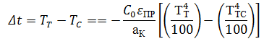, (2.11)
де Т_{С}, Т_{СТ}, Т_{Т} – відповідно температура середовища, що вимірюється, стінки й термоперетворювача , К;
$а_{К}$ – коефіцієнт тепловіддачі конвекцією між термоперетворювачем і середовищем, що вимірюється, Вт/(м² К);
С₀ = 5,67 e Вт/(м² К) – коефіцієнт випромінювання абсолютно чорного тіла;
ε_{ПР} – наведений коефіцієнт теплового випромінювання, що характеризує теплообмін між термоперетворювачем і стінкою.
Коли поверхня стінки значно більше поверхні термоперетворювача (Fст>>F_{Т}), можна вважати, що наведений коефіцієнт теплового випромінювання практично дорівнює коефіцієнту теплового випромінювання термоперетворювача (ε_{ПР} =ε_{Т}).
Похибка Δt виміру температури за рахунок тепловідведення по чохлу визначається за формулою
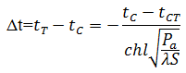, (2.12)
де а – коефіцієнт тепловіддачі між термоперетворювачем і вимірюваним середовищем, Вт/(м² К);
Р і S - периметр, м, і площа, м², поперечного перерізу чохла термоперетворювача;
λ-коефіцієнт теплопровідності матеріалу термоперетворювача, Вт/(м∙К);
l – глибина занурення чохла у вимірюване середовище, м.
Поведений аналіз показує, що для вибору контрольних точок необхідно досліджувати структуру факела для подальшого контролю температури полум’я.

3 РОЗРОБКА МЕТОДИКИ ТА ЕКСПЕРЕМЕНТАЛЬНОЇ УСТАНОВКИ ПО ВИМІРЮВАННЮ ТЕМПЕРАТУРИ ФАКЕЛА ДОСЛІДНОГО ГАЗОВОГО ПАЛЬНИКА

Нами проводилося дослідження розподілу температури у факелі при температурі навколишнього середовища 20 ˚С і тиску 768 мм.рт.ст. вертикально розміщуваного пальника. Як пальне використовується газ пропан-бутан, окислювач - повітря. Установка заземлена.
Досягнення максимальної температури для даного пальника можливе при оптимальному співвідношенні для неї подачі окислювача і пального. Змішування компонентів відбувається в робочому тілі пальника, таким чином в сопло надходить приготовлена суміш вихідних компонентів.
Подача повітря регулюється збільшенням зазору дифузора пальника, забезпечуючи підсмоктування повітря в робочий об'єм пальника. Можливість регулювання таким чином досить обмежений і здійснюється в основному зміною подачі пального (газ) в робочий об'єм.
Полум'я, що одержується протягом значно віддаленіше від сопла стабільніше і асиметричніше осі. Це дозволяє нам застосовувати термоелектричні методи визначення температур.
В якості термоелектричного датчика застосовується хромель-алюмінева диференційна термопара.
Робочий спай термопари, що поміщається в полум'я кріпиться на електроізолюючій тефлоновій підставці, закріпленої на препаратоводії, конструкція якого дозволяє переміщення в горизонтальному і вертикальному напрямках, що дає можливість виміряти температуру в будь-якій точці факела.
Реєстрування т.е.р.с. здійснюється за допомогою осцилографа С1-112а.
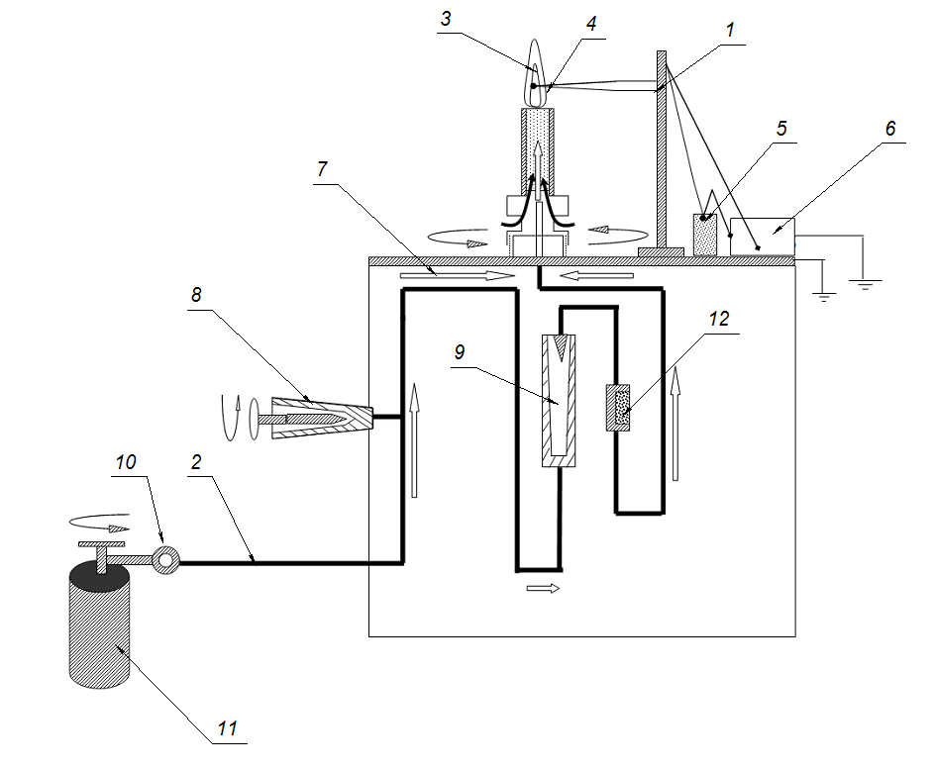
Рис.3.1 - Схема експериментальної установки

На рис.3.1 зображено: 1 - препаратоводій, 2 - трубопровід, 3 – дослі-джуване полум'я, 4 - спайтермопари знаходиться в досліджуваному полум'я; 5 - спай термопари який знаходиться в кризі, 6 - осцилограф, 7 - напрям руху газу; 8 - голчастий клапан; 9 - вогнегасник (стружки металу); 10 - редуктор; 11 - газовий балон, 12 – вузол за допомогою якого регулюється подача повітря.
З газового балона (11) газ (пропан-бутан) через редуктор (10) по трубопроводу подавався на голчастий клапан (8), за допомогою якого регулювалася подача газу. Після чого газ пройшовши через ротаметр і вогнегасник (9) потрапляв в пальник. Вогнегасник використовувався з метою безпеки, для запобігання ефекту потрапляння полум'я в трубопровід і загоряння газового балона. Робочим тілом у вогнегасник була металева стружка (зокрема алюміній) з великим коефіцієнтом теплопровідності.
Конструкція пальника допускала регулювання (12) подачі окислювача (повітря) в робочий об'єм, тим самим досягалося стаціонарність полум'я. Хромель-алюмінева робоча термопара (4) встановлювалася на препаратоводій (1), який дозволяв переміщати робочий спай термопари по вертикалі і горизонталі з точністю 0,05 см. Другий спай термопари (5) перебував при 0 ˚С, щоб виключити вплив температури навколишнього середовища.
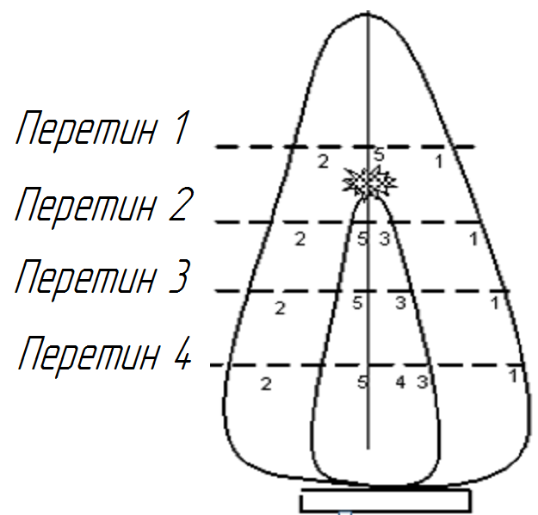

Рис.3.2 - Експериментальний розподіл температур у факелі пальника,
що досліджуються

Для того щоб визначити структуру факела нами було проведено вимірювання розподілу температур в чотирьох горизонтальних перерізах. Чітко простежується наявність малого конуса в полум'ї пальника.
Перетини вибиралися наступним чином:
1 перетин - у вершини малого конуса,
2 перетин - на відстані 2 / 3 від загальної довжини малого конуса,
3 перетин - на відстані 1 / 3 від загальної довжини малого конуса,
4 перетин - у сопла пальника.

Таблиця 3.1 - Термопара хромель-алюмінь, е.р.с

 | 1 | 2 | 3 | 4 | 5
Перетин 1 | 17 mV | 20 mV | 22 mV | 18 mV | 7 mV
Перетин 2 | 17 mV | 25 mV | 27 mV | - | 23 mV
Перетин 3 | 17 mV | 26 mV | 26.5 mV | - | 27 mV
Перетин 4 | 17 mV | 25 mV | - | - | 29 mV

Таблиця 3.2 - Отримана температура факела, ˚С
 | 1 | 2 | 3 | 4 | 5
Перетин 1 | 420 | 485 | 530 | 440 | 170
Перетин 2 | 420 | 600 | 650 | - | 560
Перетин 3 | 420 | 630 | 640 | - | 650
Перетин 4 | 420 | 600 | - | - | 700

Аналізуючи отримані результати можна сказати наступне: структура отриманого факела аналогічна знайденої в роботі [4].
Геометрично факел являє собою симетричну осі структуру, що звужуються догори. Усередині великого конуса світло-синього кольору спостерігається малий конус насиченого блакитного кольору. У вершини малого (внутрішнього) конуса розташовується зона жовтого свічення [4], розкладання важких вуглеводнів і утворення конденсованої дисперсної фази вуглецю (сажі).

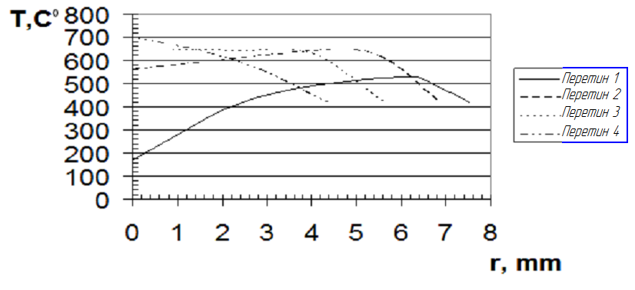
Рис.3.3 - Розподіл температур у факелі газового пальника,
що досліджується

Факел стабільний приблизно до зони жовтого світіння, що розташовується на відстані S довжини факела починаючи від торця сопла. Дана нестабільність зумовила неможливість отримання точних значень температур верхньої чверті факела.
По осі факела температура зростає в міру віддалення від торця сопла і досягає максимуму у нижнього краю зони жовтого світіння. Далі наші виміри реєструють падіння температури полум'я, таким чином дані за вказаною вище причини (нестабільності) ми привести не можемо.
Механізм горіння у торця сопла носить дифузійний характер. У міру просування по смолоскипу, перемішування окислювача і пального поліпшується і певну роль починає грати кінетична складова, що й обумовлює підвищення температури біля краю зони жовтого світіння. Що стосується сталості температури зовнішнього краю великого конуса, то вона визначається дифузією окислювача із зовнішнього повітря в зону реакції.
Таким чином отримана структура факела обумовлена режимом дифузійного горіння пального (пропан-бутанова суміш застосовується в побутовій техніці і окислювача повітря) з поступовим збільшенням кінетичної складової (і температури), яка досягає максимального значення у нижнього краю зони жовтого світіння.

4 УДОСКОНАЛЕННЯ МЕТОДУ ВИМІРЮВАННЯ ТЕМПЕРАТУРИ ФАКЕЛУ ГАЗОВОГО ПАЛЬНИКА ПАРОВОГО КОТЛА

4.1 Метрологічне забезпечення термоелектричних термометрів та вторинних приладів температури
4.1.1 Повірка термоелектричних термометрів
Два будь-яких провідники можуть утворити термоелектричний перетворювач. Але до матеріалів, що використовуються в термоелектричному перетворювачі, висувають високі вимоги: жаростійкість, жароміцність, хімічна стійкість, відтворюваність, стабільність, однозначність і лінійність статичної характеристики, низький електричний опір, пластичність, низька вартість і т.д. Серед цих вимог обов'язковим є стабільність статичної характеристики й (для стандартних термометрів) відтворюваність у необхідних кількостях матеріалів, що володіють цілком певними влас-тивостями. Всі інші вимоги є бажаними. Наприклад, можуть бути дуже жароміцні матеріали, відтворені з однозначної й лінійної градуйованими характеристиками високою чутливістю. Якщо статична характеристика цих матеріалів нестабільна, вимірювати таким термометром не можна.
Найбільш часто в промисловості України використовуються наступні стандартні термоелектричні термометри (ТП), характеристики яких наведені в табл. 4.1. Стандартні термопари, крім вольфрамової, стійкі в нейтральному й окисному середовищах і нестійкі у відновлювальному середовищі. Вольфрамова термопара стійка в нейтральному й відновлювальному середовищах і нестійка в окисному середовищі.
Установка для повірки термоелектричних термометрів (рис 4.1) складається із трубчастої електропечі 4 із цегельним блоком 3, у який поміщені зразковий платинородій - платиновий термоелектричний термометр 5 і перевіряється термометр, 6. Вільні кінці термометрів поміщені в коробку холодних спаїв 7. Перемикачем 8 термометри по черзі підключаються до зразкового переносного потенціометра 9. Положення «1» перемикача 8 відповідають включенню термометра 5, а положення «2»-термометри 6.

Таблиця 4.1 - Характеристики термоелектричних термометрів
Тип термопари | Позначення | Робочий діапазон тривалого режиму роботи, ºС | Максимальна температура короткочасного режиму
1.Хромель-Копелєва | L | -50…600 | 800
2.Никельхром-Никельалюмінієва (хромель-алюмелєва) | К | -200…1000 | 1300
3.Платинородій(10%)-платинова | S | 0...…1300 | 1600
4.Платинородій(30%), платинородієва(6%) | В | 300...…1600 | 1800
5.Вольфрамреній(5%), вольфрамренієва(20%) | − | 0...…2200 | 2500

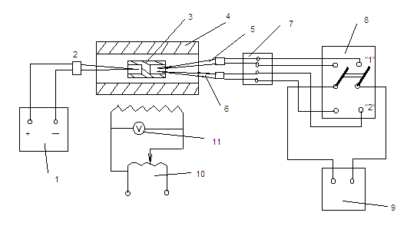
Рис. 4.1 - Установка для повірки термоелектричних термометрів

Температура в печі виміряється термоелектричним термометром 2 і пірометричним мілівольтметром 1. Точність цього вимірювального комплекту невисока.
Напруга, що подається на піч, установлюється автотрансформатором 10 і контролюється вольтметром 11.
При перевірці чутливих елементів їх т.е.р.с. повинна бути визначена не менш ніж при чотирьох значеннях температури, рівномірно розподілених від 200 Цельсія до верхньої межі виміру. В зв’язку з значною інерційністю електричної печі вимірювання в лабораторній роботі виконується тільки в одній точці діапазону.
За показниками ртутних скляних термометрів визначають і заносять до протоколу повірки значення температури t_{вк} вільних кінців зразкового термометра й чутливих елементів, що перевіряються. Погрішність виміру температури вільних кінців не повинна перевищувати 0,1%.
Відліки т.е.р.с. зразкового термоелектричного термометра роблять до 0,001мВ, а чутливих елементів, що перевіряються - до 0,01мВ. Значення заносять до протоколу повірки.
Послідовність обробки результатів вимірів. Визначити типи термопар, що повіряються та еталонної термопари. Обчислити середні значення т.е.р.с. - Е_{в} для кожного обраного значення температури для зразкового термоелектричного термометра й для чутливих елементів, що перевіряються.
Обчислені значення скорегувати до температури 0 Цельсія з урахуванням температури вільних кінців, для чого визначити по відповідної градуювальній таблиці величину виправлення. Виправлення має знак «+» і чисельно дорівнює табличному значенню т.е.р.с. при t_{вк}. Наведені значення т.е.р.с. занести до протоколу повірки.
Е_{кор}=Е_{в}+Е_{вк} (4.1)
За наведеним значенням т.е.р.с. зразкового термометра визначити температуру t_{д} робочих кінців чутливих елементів, що перевіряються.
Згідно стандартних градуювальних таблиць на одному графіку накреслити залежності т.е.р.с. від температури для кожного досліджуваного термоелектричного термометру та відмітити на графіку точки експериментальних вимірів.
По стандартній градуювальній таблиці знайти нормовані значення т.е.р.с. чутливих елементів, що повіряються та відповідають температурі t_{д}.
Для кожного чутливого елемента, що перевіряється, визначити різницю між наведеним Е_{к} і нормованим Е_{гр} значеннями т.е.р.с. при кожній температурі.
∆= Е_{к} - Е_{гр} (4.2)
Вказана різниця в кожній точці не повинна перевищувати значень, обчислених по формулі, мВ:
Для термоелектричних термометрів градуювання ХА 68
Для термоелектричних термометрів градуювання ХК 68
де t - температура робочого кінця термопари.
Результати повірки заносяться в таблицю повірки. Чутливі елементи, що не задовольняють вимозі хоча б при одному із заданих значень температури, бракуються.

4.1.2 Загальні правила повірки вторинних вимірювальних приладів
У обсяг повірки вторинних приладів входять: зовнішній огляд і випробування, визначення похибок показань і варіації показань приладів, перевірка неповернення стрілки до початкової відмітки, визначення характеру заспокоєння рухомої частини, визначення похибок запису у самописних приладів, перевірка якості запису, збігу показань за шкалою і діаграмою, середньої швидкості просування діаграмного паперу, визначення порогу чутливості і ін.
1. Мета зовнішнього огляду і випробування - встановити відповідність приладу технічним вимогам або інструкції заводу-виробника.
Перевіряється наявність наступних обов'язкових позначень: найменування приладу або його тип, одиниця вимірюваної величини, клас точності, номер стандарту, рід струму, система приладу, робоче положення приладу, товарний знак заводу-виробника, заводський номер, рік випуску, номінальна температура, якщо вона відрізняється від 20 ± 5 °С, опір з’єднувальних проводів, напруга живлення, маркування затискачів, коректора й аретира (якщо вони є), градуювання й ін.
На приладах, що вийшли з ремонту, вказуються дата ремонту і ремонтна організація.
При зовнішньому огляду і випробуванні звертається увага на наступні дефекти, що перешкоджають нормальній експлуатації вимірювальних пристроїв: шкала або видимі частини пристрою забруднені або запилені, розбито скло, розхитані затискачі, усередині приладу знаходяться сторонні предмети або незакріплені деталі, що виявляються при нахилі приладу, корпус повністю або частково не пофарбовано, коректор не забезпечує установку стрілки на початкову відмітку шкали.
2. Визначення основної похибки, варіації і неповернення стрілки до початкової відмітки приладу.
Основна приведена похибка приладів на всіх відмітках робочої частини шкали не повинна перевищувати значень ± n % ( n - клас точності).
Варіація показань приладів мініатюрних і малогабаритних, самописних із записом чорнилом, змінного струму класів 0,05 і 0,1, електромагнітних і феродинамічних (при перевірці їх на постійному струмі) не повинна перевищувати півторакратного значення основної допустимої похибки. Варіація показань решти приладів не повинна перевищувати абсолютного значення основної допустимої похибки.
Визначення неповернення вказівника до початкової відмітки проводиться при плавному підведенні вказівника до цієї відмітки від кінцевої (найбільш віддаленою від неї) відмітки шкали.
Величина неповернення l (мм) не повинна перевищувати для приладів мініатюрних і малогабаритних, з кутом шкали більше 120°, самописних із записом чорнилом, з рухомою частиною на розтяжках і класу точності 0,05 значень (n - клас точності приладу, L- довжина шкали, мм). Для решти приладів l не повинна перевищувати .
Основну похибку і варіацію приладів визначають, порівнюючи їх показання з показаннями зразкового приладу, допустима похибка якого повинна бути в 4 - 5 разів менше, ніж у приладу, що повіряється.
За основну похибку приладу приймають найбільшу (по абсолютному значенню) різницю між показаннями приладу і дійсним значенням вимірюваної величини, яка визначається за зразковим приладом, при плановому збільшенні і зменшенні вимірюваної величини і фіксації показань на всіх оцифрованих відмітках шкали.
По першому, основному, способу повірки вказівник приладу встановлюють точно по центру відмітки шкали, що повіряється, а відлік вимірюваної величини проводять по зразковому приладу.
За другим способом, який застосовують тільки для приладів з рівномірною шкалою, на зразковому приладі встановлюють значення вимірюваної величини, що відповідає відмітці шкали, що повіряється, а відлік показань проводять за шкалою приладу, що повіряється.
Варіацію визначають як різницю дійсних значень вимірюваної величини при одному і тому ж показанні приладу або як різницю показань приладів при одному і тому ж значенні вимірюваної величини. Визначення варіації проводять при плавному підведенні вказівника до випробовуваної відмітки спочатку з боку початкової, а потім з боку кінцевої відміток шкали, як правило, в процесі визначення основної похибки.
При визначенні основної похибки, варіації і неповернення вказівника до нульової відмітки шкали прилад, що повіряється, повинен бути поміщений в умови, що вказані в паспорті, а також повинні бути виключені будь-які чинники, здатні викликати похибки показань.
3. Визначення характеру заспокоєння рухомої частини.
Час заспокоєння рухомої частини приладів з довжиною стрілки більше 150 мм, термоелектричної, теплової і електростатичної систем і приладів з рухомою частиною на підвісі не повинен перевищувати 6 с. Час заспокоєння рухомої частини решти приладів не повинен перевищувати 4 с.
Для перевірки характеру заспокоєння рухомої частини автоматичних приладів (мостів, потенціометрів і т.д.) змінюють вхідний сигнал на величину, що відхиляє стрілку приладу на 30...50% шкали. Стрілка приладу повинна встановлюватися в положенні рівноваги після трьох напівколивань для показуючих приладів, після двох – для самописних і одного – для швидкодіючих самописних приладів з часом проходження всієї шкали 1 с і менше. Потім змінюють вхідний сигнал на 5...10% шкали і знов спостерігають за коливаннями стрілки. Якщо число напівколивань перевищує вказане, слід зменшити чутливість (коефіцієнт підсилення) електронного підсилювача регулятором чутливості, що знаходиться на стінці підсилювача.
Відношення першого відкидання вказівника (амплітуди першого напівколивання) до сталого відхилення вказівника не повинне перевищувати 1,5 для показуючих і 1,1 для самописних приладів.
4. Повірка самописних приладів. Визначення похибок запису у приладів, що не мають показуючої частини, проводиться при відліку показання по діаграмі або по контрольній лінійці.
Товщина безперервної лінії запису не повинна перевищувати 0,6 мм. Безперервний запис не повинен мати обривів і потовщень. У приладі з точковим записом відбитки крапок і їх колір повинні бути чіткими і відповідати кольорам (номеру), що вказано стрілкою на диску перемикача.
Рух діаграми повинен відбуватися без перекосів, зняття і розривів перфорації.
У приладів, що мають показуючу і самописну частини, повірку першої здійснюють спочатку при відключеному двигуні діаграми, а потім повторюють для декількох точок шкали при спільній роботі обох частин.
Повірку збігу шкали показуючої частини з діаграмою проводять при переміщенні вказівника вручну. Початок шкали діаграмного паперу повинен співпадати з початком шкали показуючої частини приладу з точністю ± 0,3мм, неспівпадіння кінців шкал не повинне перевищувати ± 1мм.
Похибка середньої швидкості руху діаграми не повинна перевищувати встановленої технічними вимогами на прилад, що повіряється. Цю похибку у приладів з приводом від годинникового механізму визначають за допомогою секундоміра, а у приладів з приводом від синхронного двигуна - за допомогою електросекундоміра, який живиться від одного джерела з двигуном.
При повірці самописних багатоточкових приладів на колодці вхідних клем для приєднання датчиків сполучають між собою всі однойменні затискачі і підключають до них пристрій, що імітує зміну вимірюваної величини. Спочатку визначають похибку показань при вимкненому механізмі, потім повторюють повірку частини, що показує, на 3-4 оцифрованих відмітках шкали при роботі пишучого механізму.
Погрішність запису визначають на 3 - 4 відмітках шкали при мінімальній і максимальній швидкостях руху діаграми. При відліку записаних показань використовують контрольну лінійку, що входить у комплект приладу.
Визначають також розкид однойменних точок запису при подачі на кожну пару клем для підключення датчиків такого значення вимірюваної величини, при якому близькі по номерах крапки розташовуватимуться уздовж шкали на найбільших відстанях один від одного.
5. Поріг чутливості визначається, як правило, у автоматичних приладів і виражається так само, як і основна похибка. Допустиме значення порогу чутливості вказане в технічних вимогах на прилад.
При визначенні порогу чутливості для виключення варіації спочатку проводять таку зміну вимірюваної величини, яка викликає візуально спостережуване переміщення вказівника приладу. Потім в тому ж напрямі змінюють вимірювану величину на значення допустимого порогу чутливості, при цьому повинен відбутися зсув вказівника. Поріг чутливості перевіряють в трьох точках шкали при зростанні і при спаданні вимірюваної величини.

4.2 Організаційно-економічна частина
Питання автоматичного регулювання процесу горіння газомазутних казанів, що спалюють два види палива, є одним з найбільш важливих питань при автоматизації казанового обладнання. Незважаючи на існуюче різноманіття й якісну простоту схемних рішень у цій області, все більша увага приділяється питанням економічної ефективності систем автоматизації, пов'язане з узгодженням кількості одержуваного тепла й витратою вхідного палива. Котельні, що використовуються нині не обладнані датчиками, які могли б визначати поля температур усередині топкової камери. [25]
При забезпеченнi контролю розподілу температур усередині важливим є визначення абсолютних пірометричних температур смолоскипа в топковій камері, що дозволить контролювати правильність процесу спалювання газового палива. Якщо відповідність градуювальним характеристикам не виконується, і відповідає критичному відхиленню температури, то аналізуються 3 причини хибної роботи:
- неповне згорання;
- відсутність смолоскипа;
- забруднення стінок казана.
Побудова градуювальник характеристик і подальший контроль ураховує рівномірність розподілу смолоскипа по топковій камері (осесиметрчнiсть) у масштабі реального часу.
На даний момент на існуючих ТЕЦ у кожусі казана передбачене спеціальне віконце для візуального контролю наявності полум'я. Контроль за полум'ям здійснюється персоналом, і не є автоматизованим. За рахунок використання приладу, що розробляється, у його наявності не буде необхідності.
Теплообмін у топці уявляє собою складний і дотепер ще недостатньо вивчений процес. Складність його пов'язана з тією обставиною, що перенос енергії від полум'я до теплосприймаючих поверхонь нагрівання відбувається в процесі хімічних реакцій у рухомій селективній випромінюючій, що поглинає й анизотропного середовища, що розсіює.
Т_{ФАКЕЛА} = f(R_{ГАЗА},R_{ПОВІТРЯ}), H_{ФАКЕЛА} = f(R_{ГАЗА},R_{ПОВІТРЯ}). (4.3)
З урахуванням з того [3], що B – витрата палива, визначимо модель
Н_{ФАКЕЛА}=f(B), Т_{ФАКЕЛА}=f(B), (4.4)
де Н_{ФАКЕЛА} - висота смолоскипа;
Т_{ФАКЕЛА} - температура смолоскипа;
R_{ГАЗА},R_{ПОВІТРЯ} витрата газу, повітря.
Таким чином математична модель зонального теплообміну в першу чергу враховує основні особливості локального теплообміну, пов'язані з умовами вигорання палива, характером руху топкових газів і геометрією системи. Всі ці характеристики топкового процесу при розрахунках завжди розглядаються як задані. Заданими є також спектральні радіаційні характеристики топкового середовища й теплосприймаючих поверхонь нагрівання. На границях системи розглядаються сполучені умови теплообміну, що визначаються радiацiйно-конвективним переносом енергії від топкового середовища до поверхні нагрівання й переносом теплоти теплопровідністю через забруднену стінку до середи. Топкова камера розбивається на m об'ємних й n поверхневих зон. У межах кожної зони приймаються постійними температура, а також оптичні й теплофiзичнi характеристики середовища. Для кожної зони записуються рівняння теплового балансу й теплообміну. У цих рівняннях поряд з радіаційним теплообміном між зонами враховується також конвективний перенос енергії із середовищем, що рухається. Ураховується тепловиділення, пов'язане з вигорянням палива, і теплопередача через забруднену стінку екранних труб. Умови теплообміну в різних зонах топкової камери описуються наступною системою рівнянь для об'ємних зон
$$\sum_{i}^{m}{4v_{i}\int_{0}^{∞}{α_{iλ}\left(T_{i}\right)f_{\frac{i}{λ}}\left(T_{1},T_{2}…T_{m+n}\right)I_{0}\left(λ,T_{i}\right)dλ}}+$$
$$+\sum_{i}^{m}{F_{i}}\int_{0}^{∞}{ε_{iλ}\left(T_{i}\right)f_{\frac{i}{λ}}\left(T_{1},T_{2}…T_{m+n}\right)I_{0}\left(λ,T_{i}\right)dλ-}$$
$$-4v_{i}\int_{0}^{∞}{α_{iλ}\left(T_{i}\right)f_{\frac{i}{λ}}\left(T_{1},T_{2}…T_{m+n}\right)I_{0}\left(λ,T_{i}\right)dλ}+$$
$$+\sum_{i}^{m+n}{g_{ij}}T_{i}-T_{i}\sum_{i}^{m+n}{g_{ij}}+Q_{i}.$$
Тут ν и F - обсяг і площа відповідно об'ємних і поверхневих зон, м³, м²;
α_{iλ}(T_{i}) - спектральний коефіцієнт поглинання середовища в об'ємній зоні i м-1;
I₀(λ,T_{i}) - спектральна щільність потоку випромінювання абсолютно чорного тіла при температурі T_{i} , Вт/м²мкм;
F _{i/λ} - спектральний наведений розв'язний кутовий коефіцієнт випромінювання із зони i в зону j, що враховує в загальному випадку перевипромінювання енергії від поверхневих зон і розсіювання в об'ємних зонах;
g_{ij} - коефіцієнт конвективного теплообміну між зонами i и j , Вт/К;
Q_{i} - внутрішнє тепловиділення в об'ємних зонах у результаті вигоряння палива, або величина, що враховує теплопередачу від зовнішнього середовища для поверхневих зон, Вт.
Витрата палива, м³ / с, що подається в камеру згоряння, визначається за формулою:
$$B=\frac{D\left(і_{пп}-і_{пв}\right)+D_{пр}(і^{'}-і_{пв})}{Q_{Н}^{р}×ŋ_{пг}}, (4.5)$$
$$В=\frac{2,78*\left(2928,4-419\right)+0,0278*(855-419)}{37614,9*91,95}*100=0, 2(м^{3}/с)=$$
$=720(м^{3}/год),$
де D = 2,78 кг/с - паропродуктивність парогенератора ДЕ-10-14ГМ;
i_{пп} = 2928,4 кДж/кг - ентальпія перегрітої пари, визначається за [1], табл.П.10.
i’ = 855 кДж/кг - ентальпія води при температурі кипіння, по [1] ,табл.П.9.
i_{пв} = 4,19·tпв=4,19·100=419 кДж/кг - ентальпія живильної води
t_{пв} = 100ºС - температура живильної води
$Q_{Н}^{р}=37614,9$ - нижча теплота згоряння сухого газоподібного палива [1]
За допомогою кращого контролю температури факела газового пальника $Q_{Н}^{р}$, яка дорівнюватиме приблизно 38103. Підставляємо це значення в формулу (4.5)

$$В_{1}=\frac{2,78*\left(2928,4-419\right)+0,0278*(855-419)}{38103*91,95}*100=0, 189 (м^{3}/с)=$$
$=$680 $(м^{3}/год).$
Таким чином економія газового палива буде складати приблизно 40 $м^{3}/год$.
Розроблювальний прилад з комплектом датчиків буде недорогим і надійним, здатним працювати без обслуговування тривалий час, і у відсутності на більшості ТЭЦ комп'ютерних інформаційних систем реального часу, спроможних обробляти й архівувати показання датчиків.

ВИСНОВКИ

Контактні методи вимірювання температури припускають безпосередній контакт з вимірюваним об'єктом. Проте використання контактного термометра може призводити до порушення структури полум'я. Виникаючі в результаті цього похибки вимірювання і запізнювання показань залежать від фізичних властивостей і швидкості течії вимірюваної середовища близько термометра. Такі похибки можуть бути більше методичних похибок. При виборі контактного термометра треба, крім того, враховувати, що термометр повинен витримувати механічні, хімічні та термічні навантаження, яким він піддається на даному об'єкті дослідження.
У низькій області температур факела (до 600 ˚С) застосовуються термометри, що відрізняються простотою вимірювання температури.
Для розширення вимірюваного температурного інтервалу і підвищення швидкості спрацьовування використовуються термоелектричні термометри. Область їх застосування до 1200 ˚С.
У разі великих температур і швидкотекучих процесів використовуються оптичні методи вимірювання температури, які володіють високим просторовим і тимчасовим дозволом.
Застосована методика вимірювання температур за допомогою термопари дала можливість отримати розподіл температур у факелі в зоні його стійкого горіння.
Певний розподіл температур у факелі дозволяє зробити припущення про дифузійний режим горіння у сопла, і наступним зростанням ролі кінетичного режиму горіння із збільшенням відстані від торця факела, і досягнення максимальних температур у нижнього краю зони жовтого світіння.
Сталість температур зовнішньої поверхні факела визначається дифузією кисню з зовнішнього повітря в зону реакції.
Для отримання більш точних результатів і зокрема у верхній частині факела, необхідно застосовувати методики визначення температур оптичними методами, що володіють великим просторовим і тимчасовим дозволом.

СПИСОК ВИКОРИСТАНИХ ДЖЕРЕЛ

1. Брамсон М. А. Інфрачервоне випромінювання нагрітих тіл / М. А. Брамсон. - М.: Наука, 1964. - 223 с.
2. Блінов О. М. Теплотехнічні вимірювання та прилади / О. М. Блінов, А. М. Білий, В. Ф. Бердишев. - М.: Металургія, - 1993. - 145 с.
3. Бухоніна Л. В. Вимірювання і контроль технологічних параметрів / Л. В. Бухоніна, Л. Д. Гітлін, М. А. Шершевер. - К.: Техніка, 1984. - 183 с.
4. Гейдон А. Г. Полум'я, його структура, випромінювання і температура / А. Г. Гейдон, Х. Г. Вольфгард. – М.: Металург, 1959. -333 с.
5. Геращенко О. А. Температурні вимірювання / О. А. Геращенко. - Довідник-Київ: Наукова думка, 1989. - 709 c.
6. Головченко О. М. Теплотехнічні вимірювання та метрологія / О. А. Головаченко. - Лабораторний практикум / Вінниця: ВНТУ, 2006. – 91 с.
7. Гордов А. Н. Про деякі джерелах помилок вимірювання температур за допомогою термопар / А. Н. Гордов, Н. Н. Ергардт. - Заводська лабораторія, 1958. - 1470 с.
8. Двойнишников В. А. Конструкція і розрахунок котельних установок: Посібник для технікумів за фахом «котлобудуванні» / В. А. Двойнишников, Л. В. Дєєв. М.: Машинобудування, 1988. - 264 с.
9. Дзюба М. І. Інфрачервоне випромінювання / І. М. Дзюба [та ін.]. - К., 2016. – 505 с.
10. Євдокимов М. І. Методи і засоби досліджень. Температура / М. І. Євдокимов. - Російський держ. університет нафти і газу ім. І. М. Губкіна, 2001. – 148 с.
11. Зігель Р. Теплообмін випромінюванням / Р. Зігель, Дж. Хауелл М .: Світ, 1975. - 934 с.
12. Камке Д Фізичні основи одиниць виміру / Д. Камке, К. Кремер. - М.: Світ, 1980. - 203 с.
13. Кисельов Н.А. Котельні установки. Навч. посібник для техн. Училищ / Н. А. Кисельов. - М.: «Вища. школа », 1997. - 277 с.
14. Крамарухін Ю. Є. Прилади для вимірювання температури / Ю. Є. Крамарухін. - М.: Машинобудування, 1990. - 208 с.
15. Кондратєв Г. М. Теплові вимірювання / Г. М. Кондратєв. - M.: Машгиз, 1956. - 253 с.
16. Корнілов В. В. Вимірювання швидко змінюються температур електропровідних твердих тіл за допомогою термопари / В. В. Корнілов, Б. І. Макаров. - Вимірювальна техніка, 1963. - 352 с.
17. Кузнєцов Н. Д. Збірник завдань і питань по теплотехнічних вимірів і приладів: Навчальний посібник для вузів / Н. Д. Кузнєцов, В. С. Чистяков. – М.: Энергоатомиздат, 1985. – 328 с.
18. Линевег Ф. Вимірювання температур в техніці. Довідник / Ф. Линевег. - 1980. - 544 с.
19. Міхєєв В. С. Про деякі джерелах помилок вимірювання температури за допомогою термопар / В. С. Міхєєв. - Заводська лабораторія, 1960. – 646 с.
20. Мухін В. С. Прилади контролю і засоби автоматики теплових процесів / В. С. Мухін, І. А. Саків. – М.: Вища школа, 1988. - 256 с.
21. Попов А. С. Тепловий розрахунок котельних агрегатів Навч. Посібник / А. С. Попов, І. Л. Дунін – М.: Вища школа, 1985. - 119 с.
22. Олійник Б. В. Прибори та методи температурних вимірювань / Б. В. Олійник. - М.: вид. Стандартів, 1997. - 292 с.
23. Поскачей, А. А. Оптико-електронні системи вимірювання температури / А. А. Поскачей. - М.: Вища школа, 1988. - 248 с.
24. Преображенський В. П. Теплотехнічні вимірювання і прилади / В. П. Преображенський. - М.: Енергія, 1978. - 704 с.
25. Свет Д. Я. Оптичні методи вимірювання справжніх температур / Д. Я. Свет. - М.: Наука, 1982. - 296 с.
26. Снопко В. Н. Спектральні методи оптичної пірометрії нагрітої поверхні / В. Н. Снопко. – М.: Наука і техніка, 1988. - 152 с.
27. Соколов В. А. Методи вимірювання температури / В. А. Соколов. - Москва: «Енергія», 1954. – 305 с.
28. Трофименко М. Ю. Особливості структури факела полум'я твердих сумішевих систем на основі перхлорату амонію / М. Ю. Трофименко. - М.: Наука, 1999. – 109 с.
29. Чистяков С. Ф. Теплотехнічні вимірювання і прилади / С. Ф. Чистяков, Д. В. Радунь. - М.: Вища школа, 1972, - 392 с.
30. Шейндлін А. Є. Випромінювальні властивості твердих матеріалів / А. Є. Шейндлін. - М.: Енергія, 1974. - 350 с.

